Тема урока: Безопасные действия при наводнении и цунами
Цель для ученика: понять, как возникают наводнения и цунами, чем они отличаются, как подготовиться заранее и как действовать, чтобы сохранить жизнь — свою и окружающих.
Ключевые термины (выпиши в словарик):
- Наводнение — затопление суши водой из-за подъёма уровня реки, озера или моря. Причины: сильные дожди, таяние снегов, прорыв плотины.
- Цунами — серия гигантских морских волн, вызванных подводным землетрясением, оползнем или извержением вулкана.
- Тревожный чемоданчик — заранее собранный набор вещей первой необходимости на 2–3 суток.
- Сигнал «Внимание всем!» — звук сирен, означающий необходимость включить радио или телевизор для прослушивания информации.
- Пункт временного размещения (ПВР) — безопасное место, куда эвакуируют людей из зоны ЧС.
- Эвакуация — организованный вывод (вывоз) населения из опасной зоны.

Что это за явления и чем они отличаются
Наводнение развивается относительно медленно — от нескольких часов до нескольких дней. Вода поднимается постепенно: сначала затапливает низины, потом улицы, потом первые этажи домов. Но бывают и внезапные наводнения — например, при прорыве плотины, когда вода обрушивается за минуты.
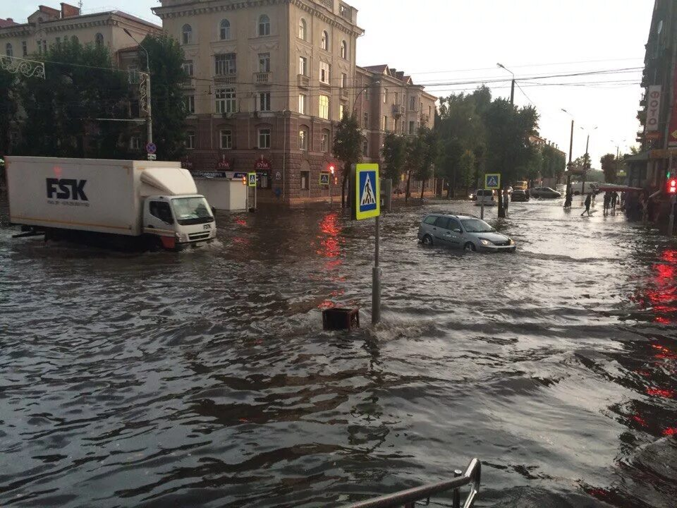
Цунами приходит внезапно. Между подземным толчком и приходом волны могут пройти минуты — а иногда и часы, если эпицентр далеко. Главная особенность: цунами — это не одна волна, а серия. Первая волна часто не самая большая — самые опасные могут быть вторая и третья. Перерыв между волнами — от 15 минут до нескольких часов.
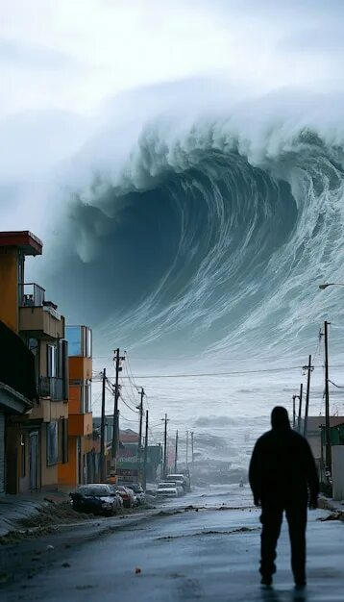
Аналогия: наводнение — как будто ванная переполняется: вода поднимается медленно, и ты успеваешь среагировать. Цунами — как если кто-то резко толкнул воду в бассейне: волна идёт мощно, быстро и непредсказуемо.

Как подготовиться заранее: тревожный чемоданчик
Если ты живёшь в районе, где возможны наводнения или цунами (а в Крыму, например, цунамивоздможны на побережье), заранее собери тревожный чемоданчик и держи его у двери.
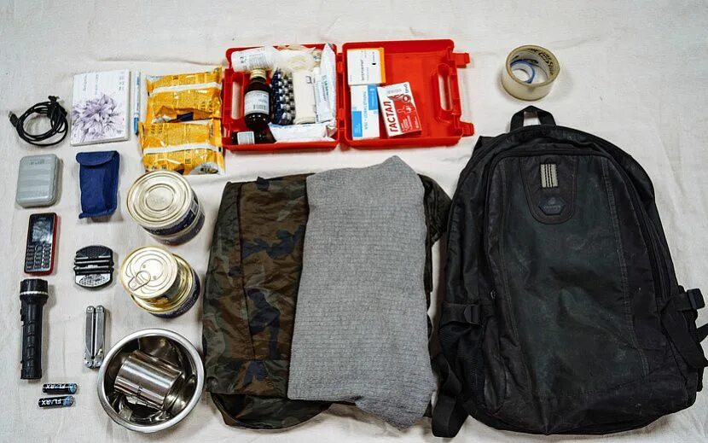
Что должно быть внутри:
Категория | Что положить
Документы | Копии паспорта, СНИЛС, свидетельства о рождении — в непромокаемом пакете. Оригиналы — под рукой.
Деньги | Наличные мелкими купюрами. Карта может не работать.
Аптечка | Бинт, жгут, пластырь, антисептик, обезболивающее, лекарства, которые принимаешь постоянно
Еда и вода | На 2–3 суток: консервы, галеты, орехи, шоколад. Вода — минимум 1,5 л на человека.
Одежда | Сменное бельё, носки, тёплая кофта, дождевик, удобная обувь
Средства связи | Заряженный кнопочный телефон, зарядка, power bank, фонарик, батарейки
Инструменты | Нож, спички в непромокаемой упаковке, свисток, скотч
Гигиена | Мыло, зубная щётка, влажные салфетки, туалетная бумага
Правила укладки: лёгкие и нужные сразу вещи (аптечка, фонарик, нож) — сверху и в карманах. Тяжёлое (еда, одежда) — на дно. Документы — в водонепроницаемый пакет. Сумка должна быть компактной: возможно, тебе придётся нести её самому и долго.

Как действовать при наводнении

Если есть время на подготовку:
- Включи радио или телевизор — прослушай официальное сообщение.
- Перенеси ценные вещи на верхние этажи или чердак.
- Отключи газ, электричество, погаси печь — снизить риск пожара и удара током.
- Закрой окна и двери первых этажей досками, фанерой.

Если вода прибывает быстро:
- Поднимись на верхние этажи, чердак или крышу.
- Не спускайся в подвал — там можно оказаться в ловушке.
- Не пытайся эвакуироваться вплавь без необходимости — течение сильнее, чем кажется.
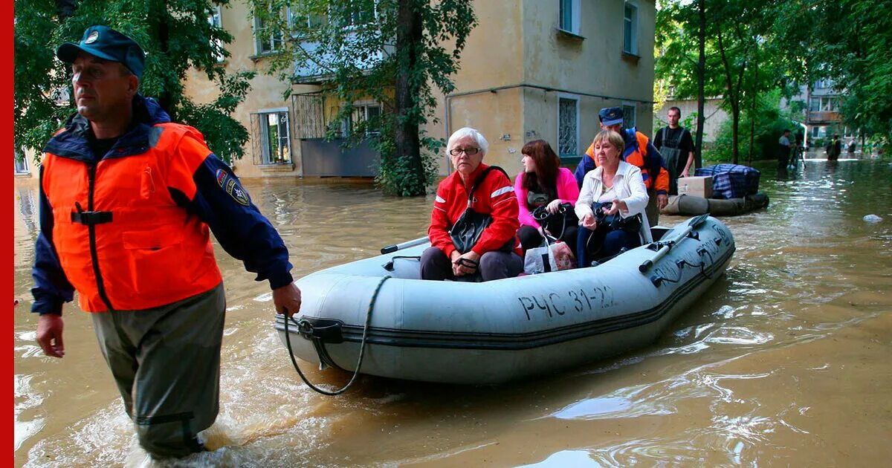

Если оказался в воде:
- Сними тяжёлую намокшую одежду и обувь.
- Используй всё, что плавает: брёвна, доски, двери, автомобильные камеры, пластиковые бутылки (в них воздух).
- Плыви под углом к течению, а не против него — так ты выбьешься из сил за минуты.
- Чтобы спасатели тебя заметили: днём вывешивай белое или яркое полотнище на палке, ночью подавай световые сигналы фонариком или стучи по металлу.
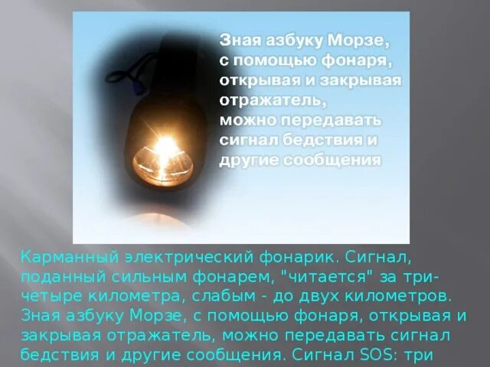

Что НЕ подходит для укрытия при наводнении:
- подвалы и подземные переходы — вода затекает, выхода нет;
- автомобили — их может снести течением;
- мосты — могут обрушиться под напором воды и плавающих обломков.

Как действовать при цунами

Признаки приближающегося цунами:
- Внезапное отступление воды от берега — море обнажает дно, рыбы бьются на суше. Это самый грозный признак: волна вернётся через 15–30 минут.
- Сильное землетрясение — если ты на берегу и почувствовал толчок, не жди сигнала — уходи.
- Громкий рёв, идущий со стороны моря — звук приближающейся волны.

Алгоритм действий:
- Реагируй немедленно. Не жди подтверждений — при сигнале у тебя могут быть считанные минуты.
- Покинь здание, выключив свет и газ. Бери тревожный чемоданчик.
- Уходи от берега вверх по склону. Оптимальная высота — 30–40 метров над уровнем моря. Если ты в закрытой бухте — хватит 5 метров.
- Не иди по долинам рек! Цунами проникает вглубь суши именно по руслам рек — волна движется по речному ложу как по желобу.
- Если возвышенности нет — уходи от берега минимум на 2–3 км.
- Если времени нет — заберись на прочное высокое дерево или укройся за естественной преградой (скалой, бетонной стеной).
- Если оказался в воде — освободись от тяжёлой одежды, цепляйся за плавающие предметы. Береги голову: волна несёт обломки зданий, деревья, машины.
- После первой волны НЕ возвращайся на берег минимум 3 часа или пока не объявят отбой тревоги. Часто вторая и третья волны сильнее.
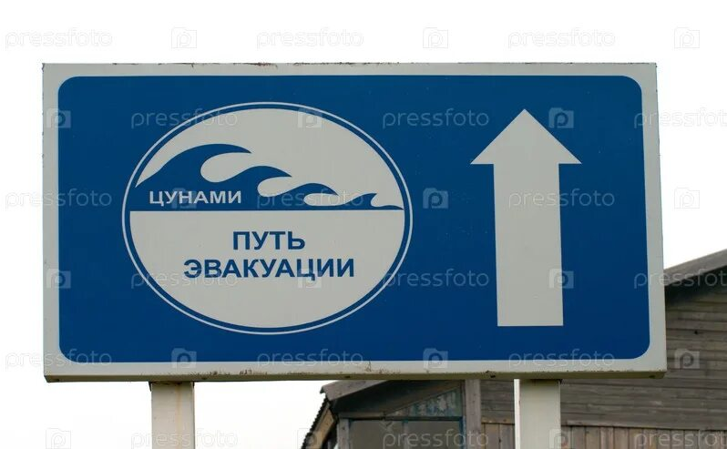

Сравнение действий при наводнении и цунами
Параметр | Наводнение | Цунами
Скорость развития | Медленно (часы–дни) | Внезапно (минуты)
Куда уходить | Верхние этажи, чердак, крыша | Возвышенность, 30–40 м над уровнем моря
По чему идти | Любым безопасным маршрутом | Не по долине реки!
Сколько ждать | Пока вода не спадёт | Минимум 3 часа после первой волны
Можно ли в подвал | Нет | Нет
Опасность в воде | Течение, холод, обломки | Вода + обломки + огромная сила волны

После стихии: когда опасность не заканчивается
Даже когда вода сошла или волны прекратились, риск остаётся.
- Не входи в здание, пока не убедишься, что оно не повреждено — стены и перекрытия могут обрушиться.
- Проветри помещение. Не зажигай спички и не включай свет, пока специалисты не проверят газ и электричество — возможна утечка.
- Остерегайся оборванных проводов — они могут быть под напряжением.
- Не пей воду из колодцев и не ешь продукты, которые были в воде — опасные бактерии.
- Сообщай о пострадавших и разрушениях по номеру 112.
- Помогай тем, кто рядом, но не рискуй без необходимости.

Краткая шпаргалка: «Можно / Нельзя»

Можно | Нельзя
Следить за оповещениями (радио, ТВ, СМС) | Игнорировать сигналы тревоги
Подниматься на верхние этажи при наводнении | Спускаться в подвал при наводнении
Уходить от берега вверх по склону при цунами | Идти от берега по долине реки
Подавать сигналы спасателям (ткань, свет, стук) | Снимать видео волны или наводнения
Плыть под углом к течению | Плывать против течения
Ждать отбоя тревоги минимум 3 часа | Возвращаться на берег после первой волны
Помогать людям, если это безопасно | Трогать оборванные провода
Пить только проверенную воду | Пить воду из колодца после затопления

Практические задания для самопроверки
Выполни письменно — так лучше запомнится.
- Объясни 3–4 предложениями, чем наводнение отличается от цунами по скорости развития и по характеру волн. Используй слова «постепенно», «серия волн», «первая волна», «минуты».
- Составь список тревожного чемоданчика из 12 предметов, разделив их на 4 группы: «Документы и деньги», «Аптечка», «Еда и вода», «Инструменты и связь».
- Напиши алгоритм из 6 шагов: что ты сделаешь, если услышишь сигнал «Внимание всем!», находясь дома один.
- Объясни 3–4 предложениями, почему при цунами нельзя уходить от берега по долине реки. Подсказка: подумай, как вода движется по руслу реки и почему это опасно.
- Заполни таблицу «Подходит / Не подходит для укрытия»:
Подходит для укрытия при наводнении | Не подходит
- Найди и исправь ошибки в поведении. Напиши, что не так и как правильно:
  - Человек увидел, что море отступило от берега, и пошёл собирать рыбу.
  - Девочка услышала сирену, открыла окно и начала снимать видео цунами на телефон.
  - Мальчик при наводнении спрятался в подвале своего дома.
  - Семья вернулась на берег через 30 минут после первой волны цунами, потому что «вода ушла».
- Придумай 5 коротких фраз-напоминаний для одноклассников (например: «Уходи вверх, а не вдоль реки», «Не возвращайся раньше 3 часов»). Оформи как мини-памятку.

Ключевые термины для повторения
- Наводнение — затопление местности водой из водоёма; развивается от часов до дней.
- Цунами — серия мощных волн от подводного землетрясения; приходит внезапно.
- Тревожный чемоданчик — заранее собранный набор вещей на 2–3 суток.
- Сигнал «Внимание всем!» — сирена, означающая: включи радио/ТВ и слушай информацию.
- ПВР — пункт временного размещения: безопасное место для эвакуированных.
- Эвакуация — организованный вывод людей из опасной зоны.
- Отступление воды от берега — главный природный признак приближающегося цунами.
- 112 — единый номер экстренных служб.

